

NIT 890.301.886-1

CERTIFICACIÓN

Certificamos que el centro de la carga es el que se describe en la figura para nuestro producto Recolector-Compactador F25E.

Peso de la carga: 13416 kg.

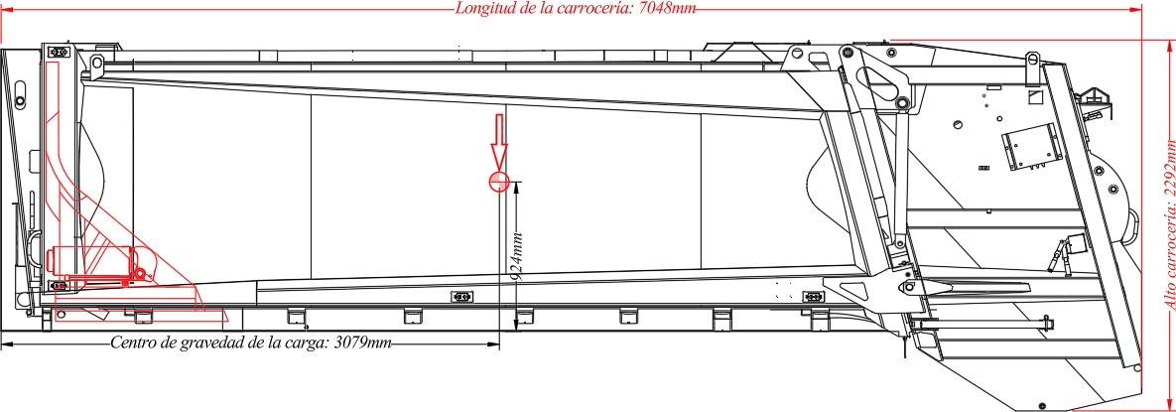

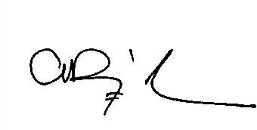Atentamente,

ALVARO ALFONSO RUIZ VILLAFANE
Gerente de Ventas Unidad de Negocio Ambiental Fanalca S.A.

Señores

MINISTERIO DE TRANSPORTE
Grupo Operativo de Transporte Terrestre Bogotá, D.C.

REFERENCIA: CALCULOS CENTRO DE GRAVEDAD CARGA SOBRE CAMION

A continuación, damos explicación sobre el cálculo del centro de gravedad de la carga para el Recolector- Compactador referencia F25E sobre chasis INTERNATIONAL HV607 SBA 6X4.

CENTRO DE GRAVEDAD DE LA CARGA:

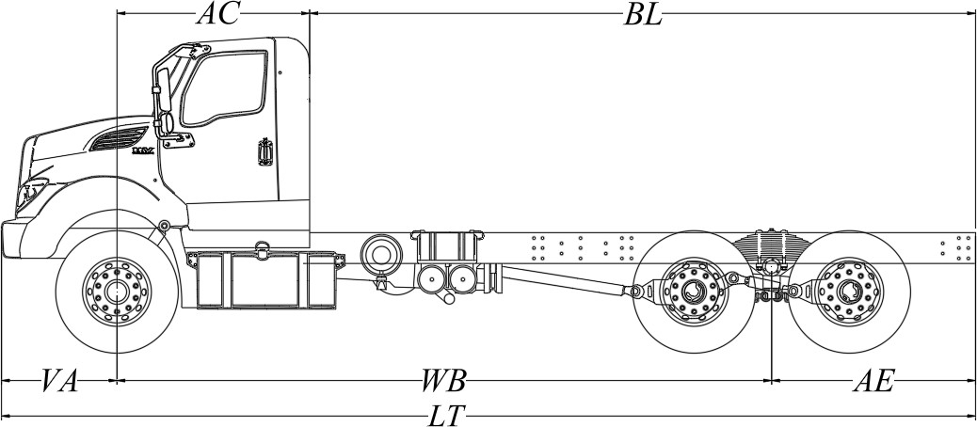

Para conocer el centro de centro de gravedad de la carga (AB) desde el eje delantero del chasis, es preciso conocer primero las principales características y dimensiones del camión INTERNATIONALMV607 HV607 SBA 6X4, como aparece a continuación:

Tabla 1 Principales dimensiones del chasis.
Dimensiones (mm)
WB | AE | BL | AC | LT | VA
5790 | 1117 | 5889 | 1704 | 8614 | 1021

Tabla 2 Distribución de la masa, capacidad y carga máxima del chasis.
 | Peso del chasis (kg) | Capacidad (kg) | Carga máxima (kg)*
Delantero | 3876 | 2124 | 6000
Trasero | 4081 | 17919 | 22000
Total | 7957 | 20043 | 28000
*Estos valores corresponden a la capacidad máxima de cada eje registrado en la ficha técnica de homologación A00199168.

Algunas de las dimensiones necesarias del recolector-compactador para poder realizar los cálculos posteriores como aparece:
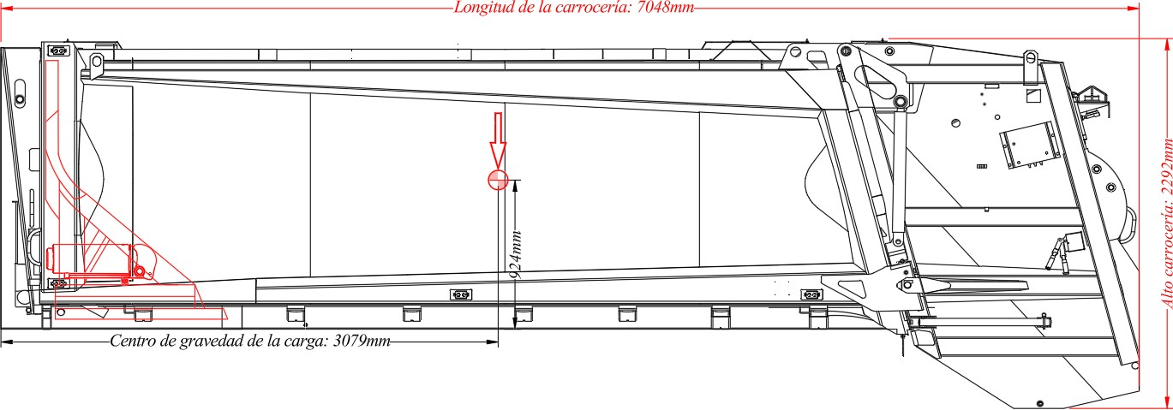
En la fabricación del recolector-compactador la masa de la carga es de (U) 13417 kg.

Esquema de Cargas del camión con equipo aliado Recolector-Compactador.

A partir de los datos anteriores de cada uno de los componentes de este sistema, se pudo confeccionar un esquema de cargas que tuviera en cuenta cada uno de estos componentes.

Esquema de Cargas del camión INTERNATIONAL HV607 SBA 6X4 con equipo aliado recolector- compactador.

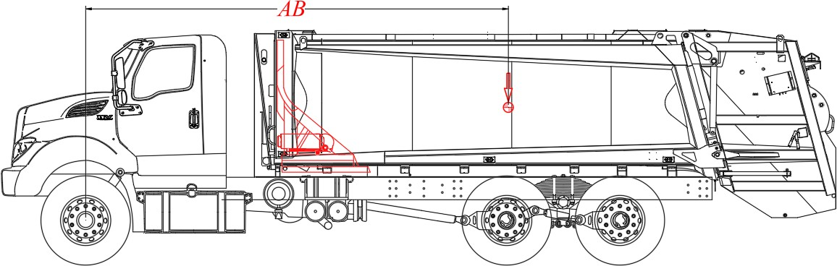F R
U
WF UF
WR UR

Son fuerzas conocidas,

W – Peso del chasis → W=7957 kg, donde:
WF – es la reacción en las ruedas que soportan el eje delantero debido al peso W: WF=3876 kg. WR – reacción en las ruedas que soportan el eje trasero debido a la masa W: WR=4081 kg.
U – masa de la carga del recolector-compactador → U=13416 kg. Son conocidas las dimensiones,
WB – Distancia entre ejes → 5790 mm
AE – Voladizo posterior chasis → 1117 mm
AC – Distancia desde el eje delantero hasta el final de la cabina → 1704 mm

Las fuerzas desconocidas son UF, UR, que son la reacción del peso de la carga del recolector- compactador en cada eje, para calcularlas se necesita la dimensión AB.

Para la obtención de la dimensión AB, es decir, la distancia desde el eje delantero hasta el centro de gravedad de la carga del recolector-compactador, la distancia del centro de gravedad desde el inicio de la Carga (CGic) es de 3079 mm de acuerdo con el certificado de centro de gravedad de la carga. Por lo tanto, al sumarla con AC y la distancia entre la cabina y el inicio de la carrocería (SCC) nos genera el centro de gravedad de la carga (AB).

𝐴𝐵 = CGic + AC + SCC
𝐴𝐵 = 3079 𝑚𝑚 + 1704 𝑚𝑚 + 341 𝑚𝑚
AB = 5124 mm

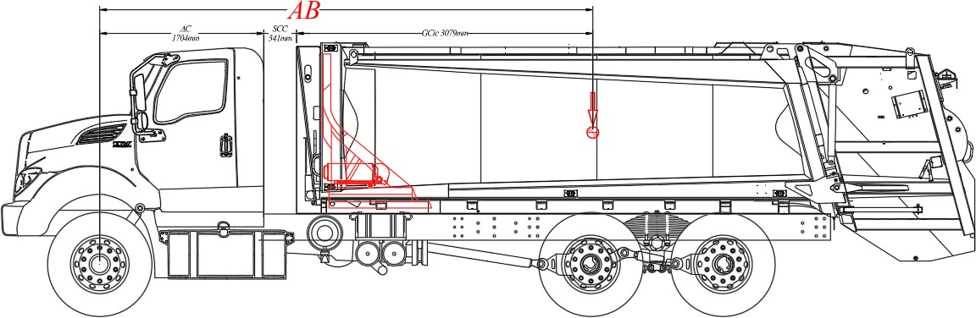

Luego de hallar el centro de gravedad de la carga (AB), procedemos a realizar el Cálculo de la reacción de los componentes de carga sobre los ejes del chasis, con la siguiente información:
U – masa de la carga del recolector-compactador → U=13416 kg. UF – Reacción del peso de la carga en el eje delantero
UR - Reacción del peso de la carga en el eje trasero WB – Distancia entre ejes → 5790 mm
AB – distancia desde el eje delantero hasta el centro de gravedad de la carga → 5124 mm Planteando las ecuaciones de equilibrio, se puede calcular UF y UR
- Realizar Sumatoria de Momentos con respecto al punto UR ubicado en el eje trasero:
𝑀F= 0+𝐺 → U (AB) – UR (WB) = 0 → UR = U (AB) / (WB)

𝑀F = 0𝐺 + → UR = U (AB) / (WB) = (13416 kg) *(5124 mm) / (5790 mm) = 11873 kg

- Realizar Sumatoria de Momentos con respecto al punto UR ubicado en el eje delantero

𝑀F= 0+𝐺 → U -UR-UF = 0 → UF = U-UR = 13416 kg – 11874 kg = 1543 kg

La reacción de la carga del recolector-compactador en los ejes del chasis se obtiene aplicando la ecuación de equilibrio, donde se tienen los datos iniciales del chasis; dimensiones y capacidades de carga de cada eje. Teniendo el peso de la carga y el centro de gravedad de la carga desde inicio de la carrocería y realizando sumatoria de las dimensiones se obtiene el centro de gravedad desde el eje delantero del chasis a la carrocería.

La sumatoria de MF (Método de las Fuerzas) debe ser igual a cero, por lo que gracias a esta ecuación sabemos cuánta fuerza ejerce la carga en cada eje.

Al revisar la tabla 2, se concluye que la carga U, esta dentro de los rangos de carga del chasis sobre el cual se instalará el recolector compactador.

 | Peso del chasis (kg) | Capacidad (kg) | Carga máxima (kg)* | Carga del recolector- compactador (U)
Delantero | 3876 | 2124 | 6000 | 1543 kg
Trasero | 4081 | 17919 | 22000 | 11873 kg
Total | 7957 | 20043 | 28000 | 13416 kg

Cordialmente,
ALVARO ALFONSO RUIZ VILLAFANE
Gerente de Ventas Unidad de Negocio Ambiental Fanalca S.A.

NIT 890.301.886-1

CERTIFICACIÓN

Certificamos que el centro de la carga es el que se describe en la figura para nuestro producto Recolector-Compactador F25E sobre chasis INTERNATIONAL HV607 SBA 6X4.

Peso de la carga: 13416 kg.

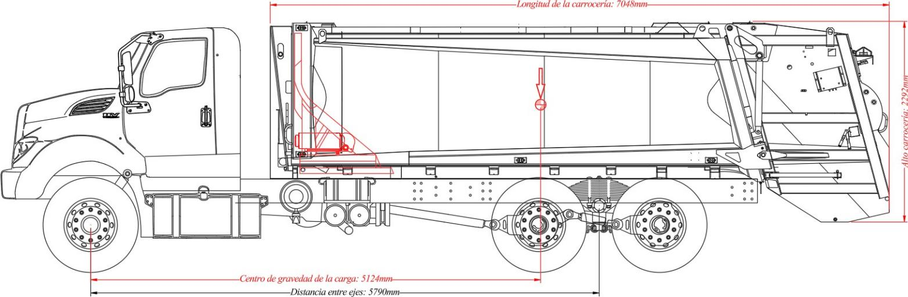

Atentamente,

ALVARO ALFONSO RUIZ VILLAFANE
Gerente de Ventas Unidad de Negocio Ambiental Fanalca S.A.

